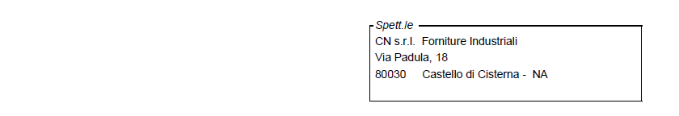

Conferma d'Ordine Offerta 250081 del 28/01/2025

Oggetto: Conferma a Vs. Ordine 70/25A del 18/02/2025

FORNITURA N.12 1220-Z-MET03L3K33R60K10 A EURO 349,20 CAD.

Consegna prevista entro il: 18/04/2025 S.I.

Modalità di pagamento: BONIFICO BANCARIO AVVISO MERCE PRONTA

Con l'occasione porgiamo distinti saluti.

R.E.M. s.r.l.

